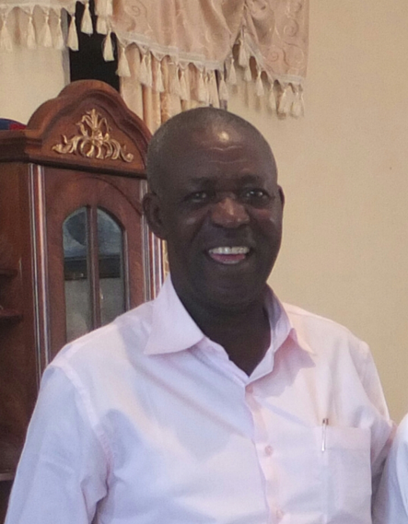

Kjære Urafiki-venner
Det er med dyp og inderlig sorg vi meddeler at vår samarbeidspartner og gode venn Kasengire døde i går. Klippen i Urafiki-samarbeidet er borte. Kasengire med det store smilet og det enda større hjertet. Brobyggeren. Kulturbyggeren. Den trofaste vennen. Han favnet oss alle, åpent og ærlig.
Da Urafiki-samarbeidet var i startgropen, uttrykte Kasengire at hans livs drøm var en ny bygning til skolen han var rektor for den gangen, Institute Kazarho. Ganske raskt vokste drømmen til å omfatte flere skoler. Men Kasengire visste at det skal arbeid til for at drømmer skal bli virkelighet. «Working together – dreams coming true» var et av slagordene han lanserte. Nå er det ti skoler i Urafiki-samarbeidet, med et samlet elevtall på ca 7000.
Ingen har talt hvor mange dugnadstimer Kasengire la inn i arbeidet, men det er mange. Han jobbet utrettelig for at vår felles drøm skulle bli virkeliggjort. Han ventet aldri på at andre skulle ta tak, han tok tak selv. Alltid. «If you don’t start, you will never finish».
Vi er glade for at Kasengire fikk oppleve å se Institute Kazaroho bli forvandlet fra mørke trebrakker til en flott og morderne skole. Hele nybygget er tatt i bruk, men det mangler ennå litt arbeid med toaletter og det elektriske. Dersom noen ønsker å minnes og hedre Kasengire ved å gi en gave til fullføring av Institute Kazaroho, er dere velkommen til å vippse til 19339 eller benytte bankkonto 6504 05 66206. Merk gaven Til minne om Kasengire.
Kasengire omtalte Urafiki som «our dear Urafiki». Vi våger å si at uten Kasengire hadde det ikke vært et Urafiki. Nå er han borte, og vi som er tilbake skylder Kasengire å ivareta arven og føre vårt kjære Urafiki og drømmen om god opplæring og utdanning for barn og unge i Bukavu videre. Vi skal bære minnet om vår inderlig kjære papa Kasengire med oss og huske hva han har betydd for Urafiki og for hver enkelt av oss i takknemmelighet.
